Российская Федерация
Администрация
Углеродовского городского поселения
Красносулинского района
Ростовской области

Постановление

07.05.2025г № 63 п. Углеродовский

О подготовке объектов инженерной и социальной инфраструктуры
Углеродовского городского поселения к эксплуатации
в осенне-зимний период 2025-2026 гг.

В целях качественной и своевременной подготовки к осенне-зимнему периоду 2025-2026 гг. объектов систем жизнеобеспечения, а также устойчивой работы учреждений социальной сферы Углеродовского городского поселения руководствуясь ст. 36 Устава муниципального образования «Углеродовское городское поселение», Администрация Углеродовского городского поселения,-

ПОСТАНОВЛЯЕТ:

1. Создать штаб по подготовке к работе в осенне-зимний период 2025-2026 гг под председательством главы Администрации Углеродовского городского поселения Глушкова В.В. (приложение).
2. Руководителям учреждений и организаций заключить договора на поставку топливно-энергетических ресурсов согласно лимитов.
3. Рекомендовать руководителям предприятий, имеющим в ведении котельные, работающие на твердом топливе, до начала отопительного сезона обеспечить 80% запаса котельно- печного топлива от общей потребности на отопительный период. Усилить контроль качества поставляемого твердого топлива.
6. Рекомендовать учреждений и организаций осуществить подготовку котельной и тепловых сетей в срок до 01.09.2025 года, согласно запланированным мероприятиям, предоставить в Администрацию Углеродовского городского поселения акты готовности к отопительному периоду 2025-2026 г.г.
7. Настоящее постановление подлежит обнародованию (опубликованию)
8. Контроль за исполнением настоящего постановления оставляю за собой.
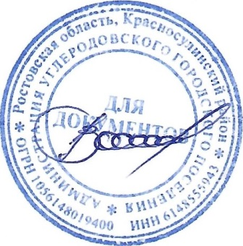

Глава Администрации
Углеродовского городского поселения Глушков В.В.

Приложение 1
к постановлению
Администрации
Углеродовского
городского поселения
от 07.05.2025 № 63

ШТАБ
по подготовке к работе в осенне-зимний период 2025-2026 гг.

Глава Администрации Углеродовского городского поселения, председатель комиссии | - Глушков В.В.
Члены комиссии:  Ермакова Н.В.  Логинова Л.А.  По согласованию  Секретарь комиссии: | -  -  - | Специалист по благоустройству и вопросам ЖКХ  Специалист I категории по земельным и имущественным отношениям  Представитель теплоснабжающей организации МУП «КГТ»
Рыжева Е.А. | - | Инспектор Администрации Углеродовского городского поселения

